赤壁市公共资源交易中心部门2023年度部门决算

目 录

第一部分 赤壁市公共资源交易中心概况 2
一、部门主要职责 2
二、机构设置情况 3
第二部分 2023年度部门决算表 4
一、收入支出决算总表 4
二、 收入决算表 5
三、 支出决算表 5
四、 财政拨款收入支出决算总表 6
五、 一般公共预算财政拨款支出决算表 6
六、 一般公共预算财政拨款基本支出决算明细表 7
九、 财政拨款“三公”经费支出决算表 8
第三部分 2023年度部门决算情况说明 8
一、收入支出决算总体情况说明 8
二、收入决算情况说明 8
三、支出决算情况说明 9
四、财政拨款收入支出决算总体情况说明 10
五、一般公共预算财政拨款支出决算情况说明 11
六、一般公共预算财政拨款基本支出决算情况说明 13
七、政府性基金预算财政拨款收入支出决算情况说明 13
八、国有资本经营预算财政拨款支出决算情况说明 14
九、财政拨款“三公”经费支出决算情况说明 14
十、机关运行经费支出说明 15
十一、政府采购支出说明 15
十二、国有资产占用情况说明 16
十三、预算绩效情况说明 16
十四、财政专项支出、专项转移支付支出的部门（单位） 18
第四部分 其他需要说明的情况 18
第五部分 名词解释 18
第六部分 附件 22

第一部分 赤壁市公共资源交易中心概况

一、部门主要职责
1、贯彻执行国家有关公共资源交易的方针政策和法律法规，为工程建设项目招投标、政府采购、土地使用权出让、国有产权交易等公共资源交易活动提供场所、设施和服务。
2、制定公共资源交易场内管理制度、业务操作规程并组织实施。
3、建立公共资源交易市场各方主体信息库，收集、存贮和发布交易信息，为交易各方提供信息服务。
4、依法组织和实施对市级国家机关、事业单位和社会团体委托的货物、工程、服务等集中采购项目的政府采购工作。
5、整合对接各类公共资源电子交易平台、收集、发布和存储各类公共资源交易信息，记录、整理、保存交易过程相关资料，提供查询服务。
6、负责公共资源交易活动现场管理，维护公共资源交易活动正常秩序。
7、完成上级交办的其他任务。

二、机构设置情况
从单位构成看，赤壁市公共资源交易中心部门决算由实行独立核算的赤壁市公共资源交易中心本级决算和0个下属单位决算组成。
赤壁市公共资源交易中心决算单位仅为赤壁市公共资源交易中心本级，内设5个机构。分别为：
- 办公室；
- 交易运行股；
- 政府采购股；
- 开标评标股；
- 产权及土地交易股。

第二部分 2023年度部门决算表

一、收入支出决算总表
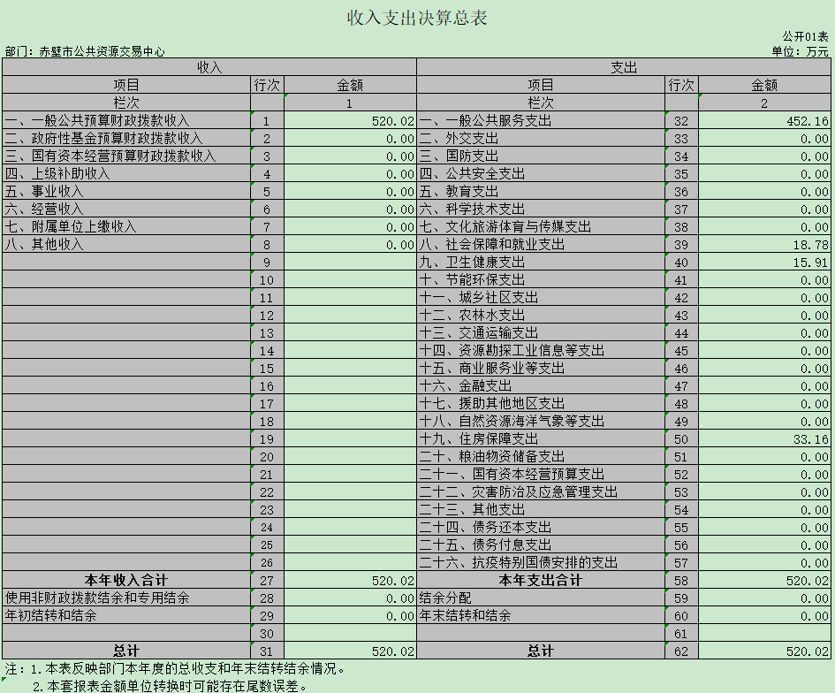

收入决算表
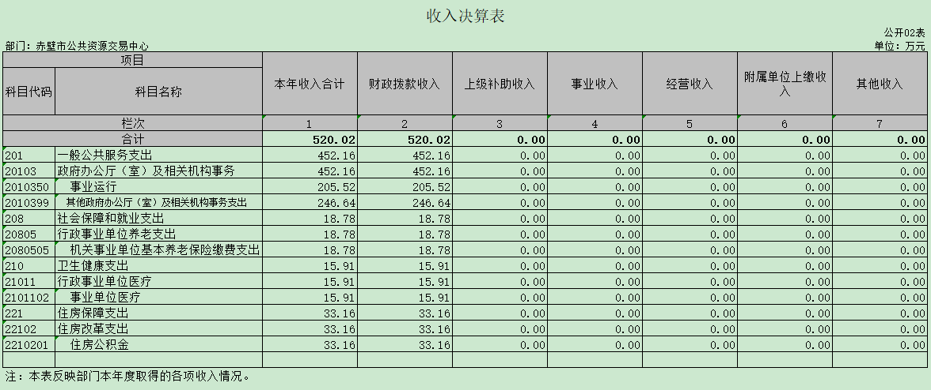

支出决算表
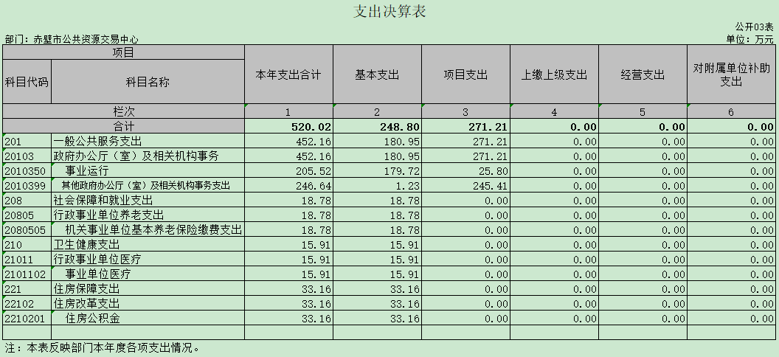

财政拨款收入支出决算总表
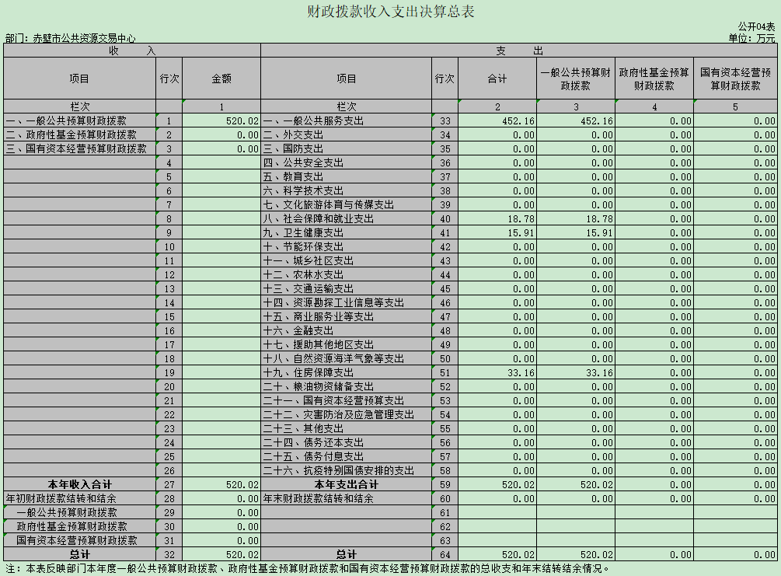

一般公共预算财政拨款支出决算表
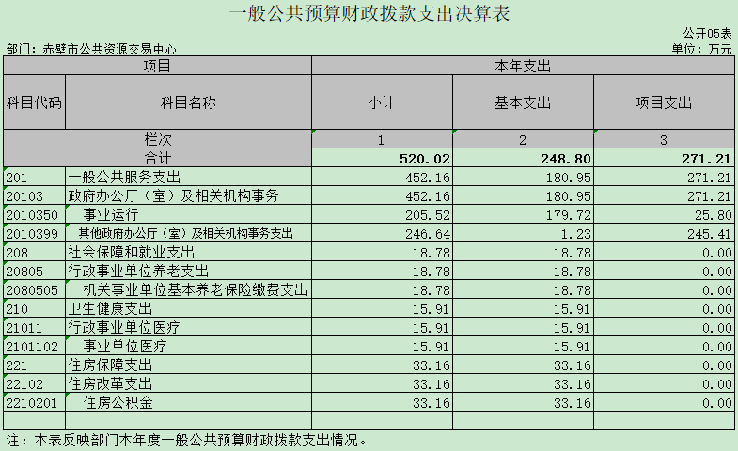

一般公共预算财政拨款基本支出决算明细表
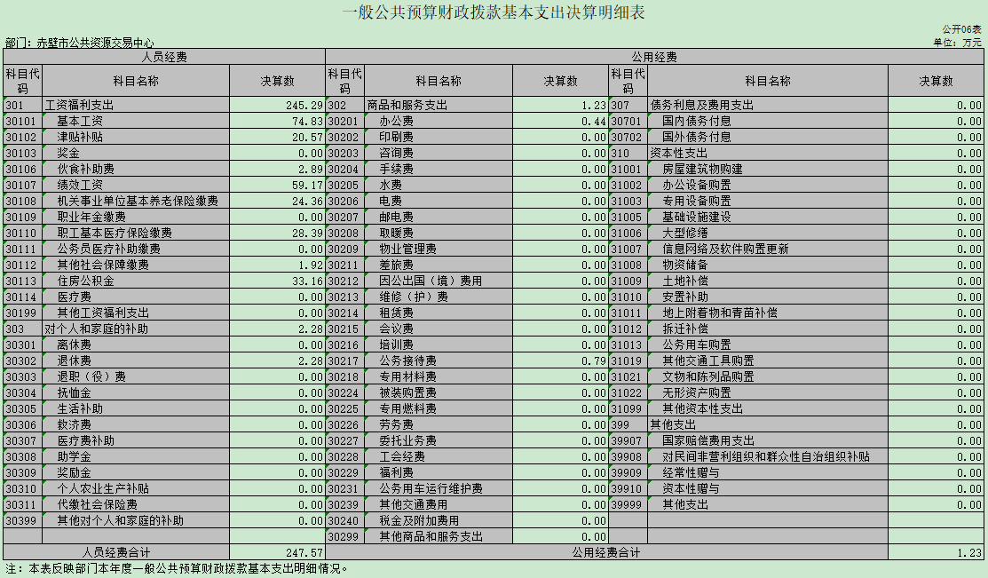
七、
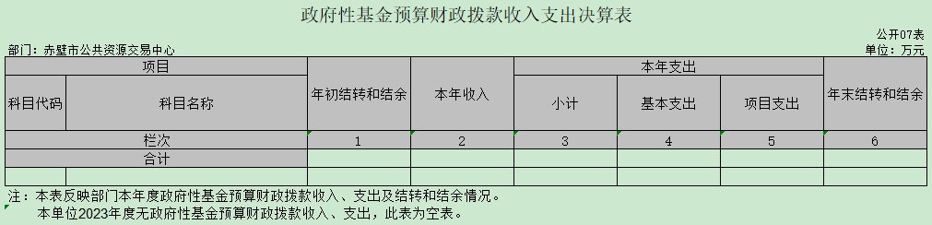
八、
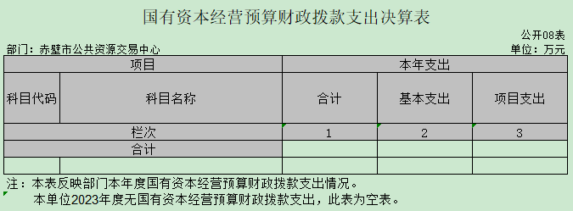

财政拨款“三公”经费支出决算表
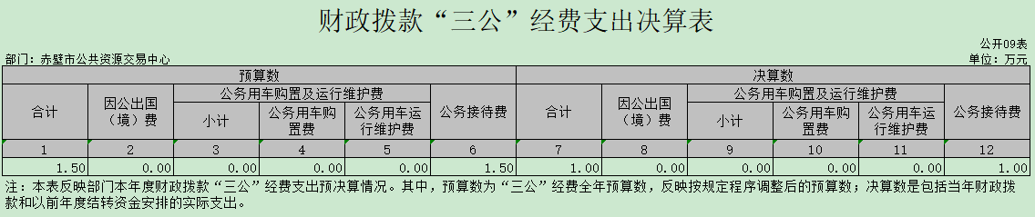

第三部分 2023年度部门决算情况说明

一、收入支出决算总体情况说明
2023年度收、支总计均为520.02万元。与2022年度相比，收、支总计各增加174.9万元，增长50.7 %，主要原因是单位业务量的增加，导致单位支出相对增加。
图1：收、支决算总计变动情况
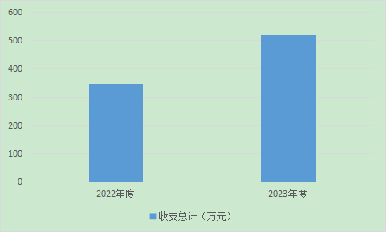

二、收入决算情况说明
2023年度收入合计520.02万元，与2022年度相比，收入合计增加(减少)174.9万元，增长50.7%。其中：财政拨款收入520.02万元，占本年收入100%；上级补助收入0万元，占本年收入0 %；事业收入0万元，占本年收入0%；经营收入0万元，占本年收入0%；附属单位上缴收入0万元，占本年收入0%；其他收入0万元，占本年收入0%。
图2：收入决算结构
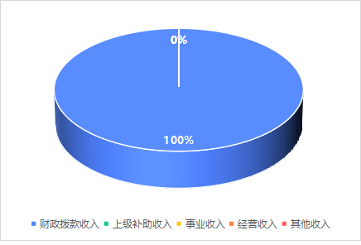

三、支出决算情况说明
2023年度支出合计520.02万元，与2022年度相比，支出合计增加174.9万元，增长50.7%。其中：基本支出248.8万元，占本年支出47.8%；项目支出271.21万元，占本年支出52.2%；上缴上级支出0万元，占本年支出0%；经营支出 0万元，占本年支出0%；对附属单位补助支出0万元，占本年支出0%。
图3：支出决算结构
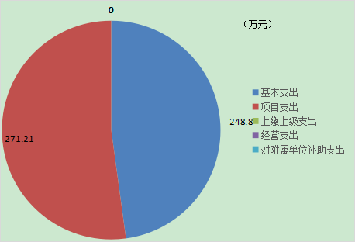

四、财政拨款收入支出决算总体情况说明
2023年度财政拨款收、支总计均为520.02万元。与2022年度相比，财政拨款收、支总计各增加174.9万元，增长50.7%。主要原因是主要原因是单位业务量的增加，导致单位支出相对增加。
2023年度财政拨款收入中，一般公共预算财政拨款收入520.02万元，比2022年度决算数增加174.9万元。增加主要原因是本年度较与上年度相比业务量有所增加，且本年度项目数量较上年有所增加。政府性基金预算财政拨款收入 万元，比2022年度决算数增加（减少）0万元。国有资本经营预算财政拨款收入0万元，比2022年度决算数增加（减少）0万元。
图4：财政拨款收、支决算总计变动情况
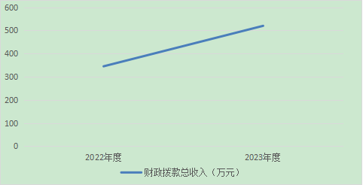

五、一般公共预算财政拨款支出决算情况说明
（一）一般公共预算财政拨款支出决算总体情况。
2023年度一般公共预算财政拨款支出520.02万元，占本年支出合计的100%。与2022年度相比，一般公共预算财政拨款支出增加174.9万元，增长50.7%。主要原因是本年度较与上年度相比业务量有所增加，且本年度项目数量较上年有所增加，导致支出相应增加。
（二）一般公共预算财政拨款支出决算结构情况。
2023年度一般公共预算财政拨款支出520.02万元，主要用于以下方面：
1.一般公共服务（类）支出452.16万元，占86.9%。主要是用于在编人员基本工资的支出及项目支出。
2.社会保障和就业（类）支出18.78万元，占3.6%。主要是用于在编人员机关事业单位基本养老保险缴费支出。
3. 卫生健康支出（类）支出15.91万元，占3.1%，主要用于在编人员医疗保障支出。
4.住房保障（类）支出33.16万元，占6.4%，主要是用于职工住房公积金支出。
（三）一般公共预算财政拨款支出决算具体情况。
2023年度一般公共预算财政拨款支出年初预算为374.21万元，支出决算为520.02万元，完成年初预算的139%。其中：
1.一般公共服务支出(类)财政事务（款）事业运行（项）。年初预算为175.47万元，支出决算为205.52万元，完成年初预算的117.1%，支出决算数大于年初预算数的主要原因是我单位在2023年度调入在编人员2名、新增一名退休人员统筹待遇，且已在年中时作出预算调整增加11.62万元。
2.一般公共服务支出(类)政府办公厅（室）及相关机构事务（款）其他政府办公厅（室）及相关机构事务支出（项）年初预算为145.5万元，支出决算为246.64万元，完成年初预算的169.5%，支出决算数大于年初预算数的主要原因是我单位在年中因业务拓展需要新增3个项目，且在年中时作出预算调整增加198万元。
3.社会保障和就业支出（类）行政事业单位养老支出（款）机关事业单位基本养老保险缴费支出（项）年初预算为19.83万元，支出决算为18.78万元，完成年初预算的94.7%，出决算数小于年初预算数的主要原因一是：我单位在年中调入在编人员2名，且已在年中作出预算调整增加1.98万元，二是：该项支出部分归类在事业运行项，所以导致该项支出与预算数有差异。
4.卫生健康支出（类）行政事业单位医疗（款）事业单位医疗（项）年初预算为13.61万元，支出决算为15.91万元，完成年初预算的116.9%，支出决算数大于年初预算数的主要原因是我单位在2023年度调入在编人员2名，且已在年中作出预算调整增加1.91万元。
5.住方保障支出（类）住房改革支出（款）住方公积金（项）年初预算为19.8万元，支出决算为33.16万元，完成年初预算的167.5%，支出决算数大于年初预算数的主要原因一是：我单位在2023年度调入在编人员2名且在年中作出预算调整增加1.8万元，二是：本单位有编外人员6名，其职工住方公积金支出计入该项支出。

六、一般公共预算财政拨款基本支出决算情况说明
2023年度一般公共预算财政拨款基本支出245.29万元，其中：
人员经费247.57万元，主要包括：基本工资、津贴补贴、伙食补助费、绩效工资、机关事业单位基本养老保险缴费、职工基本医疗保险缴费、公务员医疗补助缴费、其他社会保障缴费、住房公积金、退休费。
公用经费1.23万元，主要包括：办公费、公务接待费。

七、政府性基金预算财政拨款收入支出决算情况说明
本单位当年无政府性基金预算财政拨款收入支出。

八、国有资本经营预算财政拨款支出决算情况说明
本单位当年无国有资本经营预算财政拨款支出。

九、财政拨款“三公”经费支出决算情况说明
（一）“三公”经费财政拨款支出决算总体情况说明。
2023年度“三公”经费财政拨款支出全年预算为1.5万元，支出决算为1万元，完成全年预算的66.7%。较上年增加0.35万元，增长53.8%。决算数小于全年预算数的主要原因是认真贯彻落实八项规定精神和厉行节约要求，进一步从严控制“三公”经费开支，全年实际支出比预算有所节约。决算数较上年增加的主要原因是本年度较上年业务量有所增加，所以业务招待为费相应有所增加。
（二）“三公”经费财政拨款支出决算具体情况说明。
1.因公出国(境)费全年预算为0万元，支出决算为0 万元，完成全年预算的0%。
全年支出涉及出国（境）团组0个，累计0人次。
2.公务用车购置及运行费全年预算为0万元，支出决算为0万元，完成全年预算的0%。其中：
(1)公务用车购置费支出0万元。本年度购置(更新)公务用车0辆。
(2)公务用车运行费支出0万元。截至2023年12月31日，开支财政拨款的公务用车保有量为0辆。
3.公务接待费全年预算为1.5万元，支出决算为1万元，完成全年预算的66.7%，较上年增加0.35万元，增长53.8%。决算数小于全年预算数的主要原因是认真贯彻落实八项规定精神和厉行节约要求，进一步从严控制“三公”经费开支，全年实际支出比预算有所节约。其中：
外宾接待支出0万元。2023年共接待来访团组0个， 0人次（不包括陪同人员）。
国内公务接待支出1万元，接待对象主要是用于和相关单位交流工作情况及接受相关部门检查指导工作发生的接待支出。2023年共接待国内来访团组15个，215人次（不包括陪同人员）。

十、机关运行经费支出说明
本单位为非参公管理的事业单位，无机关运行经费支出。

十一、政府采购支出说明
本部门 2023年度政府采购支出总额0万元，其中：政府采购货物支出0万元、政府采购工程支出 0 万元、政府采购服务支出0万元。授予中小企业合同金额0X万元，占政府采购支出总额的0%，其中：授予小微企业合同金额0万元，占授予中小企业合同金额的0%；货物采购授予中小企业合同金额占货物支出金额的0%，工程采购授予中小企业合同金额占工程支出金额的0%，服务采购授予中小企业合同金额占服务支出金额的0%。

十二、国有资产占用情况说明
截至2023年 12月31日，部门（单位）共有车辆 0辆，其中，副省级及以上领导干部用车 0 辆、主要负责人用车0 辆、机要通信用车0 辆、应急保障用车 0 辆、执法执勤用车 0辆、特种专业技术用车 0辆、离退休干部服务用车 0辆、其他用车 0 辆；单位价值 100 万元以上设备 0 台（套）。

十三、预算绩效情况说明
(一)预算绩效管理工作开展情况。
根据预算绩效管理要求，本部门组织对2023年度一般公共预算项目支出全面开展绩效自评，共涉及项目9个，资金322.5万元，占一般公共预算项目支出总额的100％。从评价情况来看，有关项目预算执效，绩效目行及时、有标得到较好实现，绩效管理水平不断提高，绩效指标体系建设逐渐丰富和完善，较为充分反映财政体制改革的工作目标和任务。
组织开展部门整体绩效评价，评价情况来看，整体上完成了年初设定的绩效目标，保障了单位的正常运转，促进了我单位事业发展，充分发挥了财政资金的经济效益和社会效益。发现的主要问题：个别绩效指标年度指标值未量化或设置偏低。
（二）部门决算中项目绩效自评结果。
交易中心专项项目绩效自评综述：项目全年预算数为145万元，执行数为120万元，完成预算82.8％。主要产出和效益：一是建立公共资源交易市场各方主体信息库，收集、存贮和发布交易信息，为交易各方提供信息服务及时率有很大提升二是整合对接各类公共资源电子交易平台、收集、发布和存储各类公共资源交易信息，记录、整理、保存交易过程相关资料，提供查询服务满意度。
发现的问题及原因：无。
（三）绩效评价结果应用情况。
针对本单位当前绩效评价结果应有存在的问题，提升财政精细化管理水平，本单位建立了与部门预算相结合的结果应用机制，采取项目预期绩效目标申报制度，强化评价结果在部门预算编制和执行中的应用，实现绩效评价结果在部门预算编制和执行中的应用，实现绩效评价与部门预算的有机结合，促进财政资金的合理分配与有效使用。
- 建立项目预期绩效目标申报制度
明确项目预期绩效目标的具体申报要求，对那些不设预期绩效目标的不予立项，不安排预算资金，逐步建立和健全项目预期绩效目标申报制度，提高财政资金安排有效性。
- 建立评价结果在部门预算安排执行中的激励与与约束机制。
结合评价结果，对被评价项目绩效情况、完成的程度和存在问题与建议加以综合分析，强化评价结果的应用，一是评价结果优秀且绩效突出的。在安排后续资金时给与充分保障。二是评价结果良好和合格的，在项目单位对存在的问题整改后，按正常从紧原则，编制预算，安排下一年度财政资金。三是评价结果为不合格的，对于实施过程评价的项目，要及时提出整改意见。
本单位2023年度无专项支出及转移支付支出。

第四部分 其他需要说明的情况

第五部分 名词解释
(一)一般公共预算财政拨款收入：指市级财政一般公共预算当年拨付的资金。
(二)政府性基金预算财政拨款收入：指市级财政政府性基金预算当年拨付的资金。
(三)国有资本经营预算财政拨款收入：指市级财政国有资本经营预算当年拨付的资金。
(四)上级补助收入：指从事业单位主管部门和上级单位取得的非财政补助收入。
(五)事业收入：指事业单位开展专业业务活动及其辅助活动取得的收入。
(六)经营收入：指事业单位在专业业务活动及其辅助活动之外开展非独立核算经营活动取得的收入。
(七)其他收入：指单位取得的除上述“一般公共预算财政拨款收入”、“政府性基金预算财政拨款收入”、“国有资本经营预算财政拨款收入”、“上级补助收入”、“事业收入”、“经营收入”等收入以外的各项收入。
(八)使用非财政拨款结余：指事业单位使用以前年度积累的非财政拨款结余弥补当年收支差额的金额。
(九)年初结转和结余：指单位以前年度尚未完成、结转到本年仍按原规定用途继续使用的资金，或项目已完成等产生的结余资金。
(十)本部门使用的支出功能分类科目(到项级)
1.一般公共服务（类）政府办公厅(室)及相关机构事务（款）事业运行（项）：反映事业单位的基本支出，不包括行政单位(包括实行公务员管理的事业单位)后勤服务中心、医务室等附属事业单位。
2.一般公共服务（类）政府办公厅(室)及相关机构事务（款）其他政府办公厅(室)及相关机构事务支出（项）：反映除上述项目以外的其他政府办公厅(室)及相关机构事务支出。
3.社会保障和就业支出（类）行政事业单位养老支出（款）事业单位离退休（项）：反映事业单位开支的离退休经费。
4.社会保障和就业支出（类）行政事业单位养老支出（款）机关事业单位基本养老保险缴费支出（项）：反映机关事业单位实施养老保险制度由单位缴纳的基本养老保险费支出。
5.社会保障和就业支出（类）行政事业单位养老支出（款）机关事业单位基本养老保险缴费支出（项）：机关事业单位职业年金缴费支出。
6.社会保障和就业支出（类）其他社会保障和就业文出（款）其他社会保障和就业支出（项）：反映除上述项目以外其他用于社会保障和就业方面的支出。
7.卫生健康支出（类）公共卫生（款）突发公共卫生事件应急处理（项）：反映用于突发公共卫生事件应急处理的支出。
8.卫生健康支出（类）行政事业单位医疗（款）事业单位医疗（项）：反映财政部门安排的事业单位基本医疗保险缴费经费，未参加医疗保险的事业单位的公费医疗经费，按国家规定享受离休人员待遇的医疗经费。
9.卫生健康支出（类）行政事业单位医疗（款）公务员医疗补助（项）：反映财政部门安排的公务员医疗补助经费。
10.住方保障支出（类）住房改革支出（款）住房公积金（项）：反映行政事业单位按人力资源和社会保障部、财政部规定的基本工资和津贴补贴以及规定比例为职工缴纳的住房公积金。
(十一)结余分配：指事业单位按照会计制度规定缴纳的企业所得税、提取的专用结余以及转入非财政拨款结余的金额等。
(十二)年末结转和结余：指单位按有关规定结转到下年或以后年度继续使用的资金，或项目已完成等产生的结余资金。
(十三)基本支出：指为保障机构正常运转、完成日常工作任务而发生的人员支出和公用支出。
(十四)项目支出：指在基本支出之外为完成特定行政任务或事业发展目标所发生的支出。
(十五)经营支出：指事业单位在专业活动及辅助活动之外开展非独立核算经营活动发生的支出。
(十六)“三公”经费：纳入财政一般公共预算管理的“三公”经费，是指市直部门用一般公共预算财政拨款安排的因公出国(境)费、公务用车购置及运行费和公务接待费。其中，因公出国(境)费反映单位公务出国(境)的国际旅费、国外城市间交通费、住宿费、伙食费、培训费、公杂费等支出；公务用车购置及运行费反映单位公务用车购置支出(含车辆购置税、牌照费)及燃料费、维修费、过桥过路费、保险费、安全奖励费用等支出；公务接待费反映单位按规定开支的各类公务接待(含外宾接待)费用。

第六部分 附件
一、2023年度赤壁市公共资源交易中心部门整体绩效评价自评表
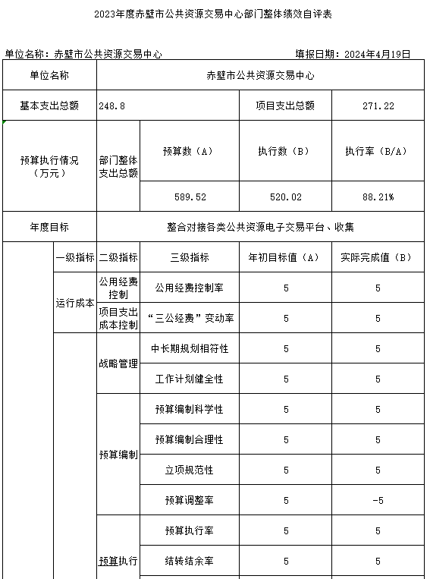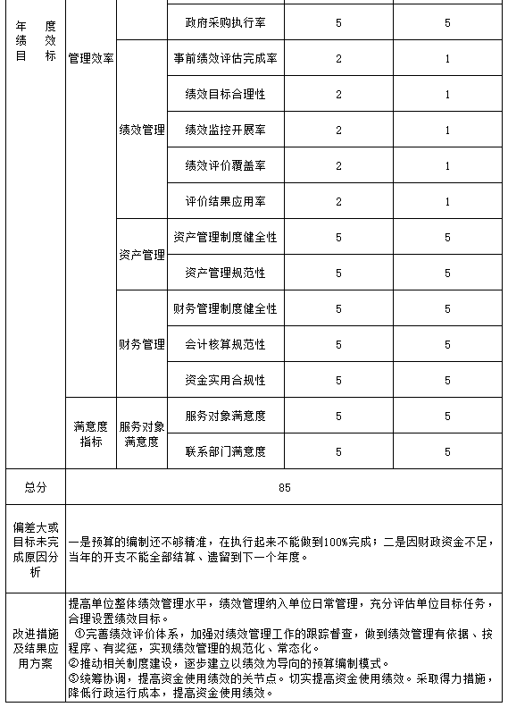
二、2023年度交易中心专项项目绩效评价自评表
